## 设置控制台打印 mybatis sql语句

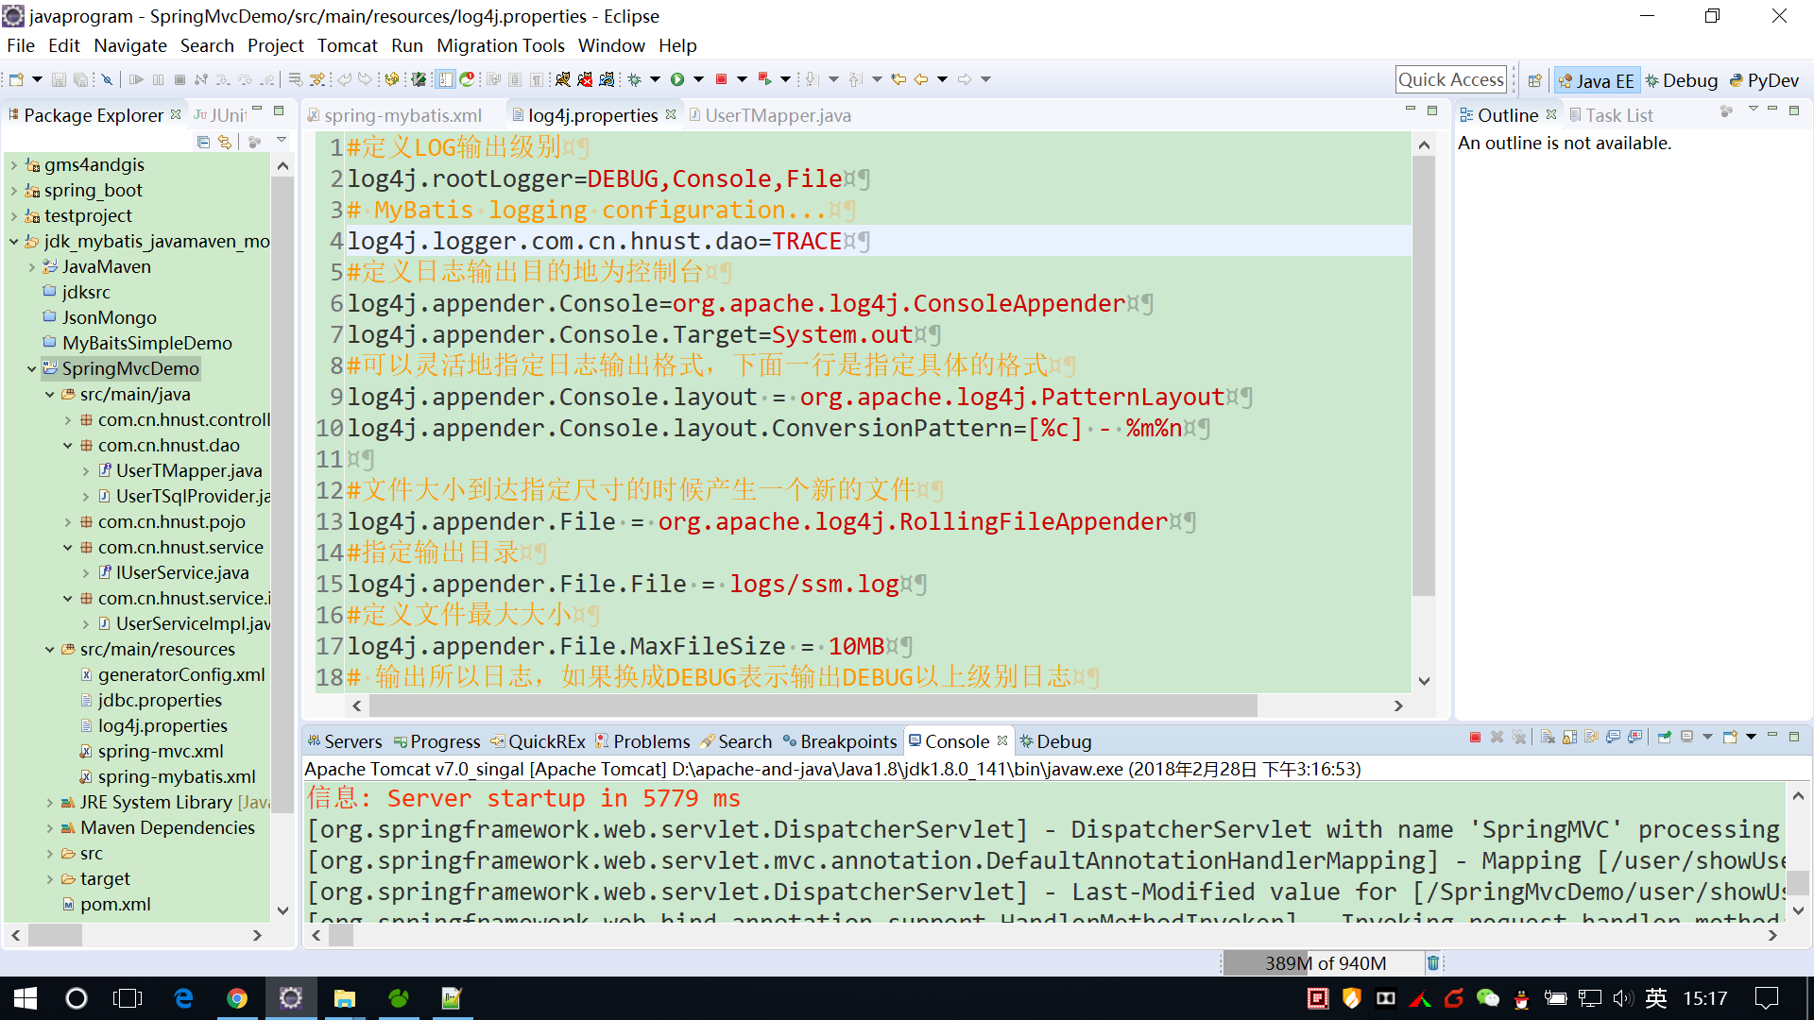

说明

1. 在log4J rootlogger设置日志优先级,可以设置sql语句的输出是否详细

## Pom 文件的dependency 引入的注意事项

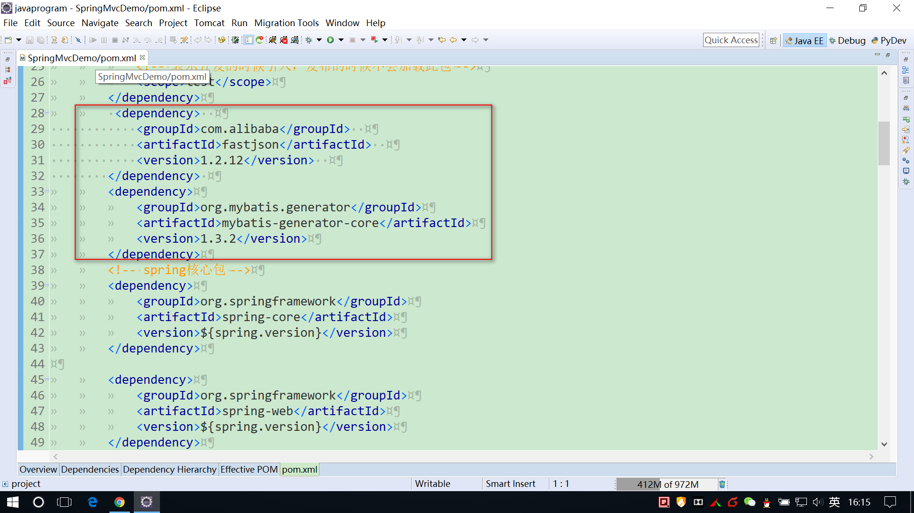

说明

1. 使用fastjson 只需要引入com.alibaba即可,不需要引入netsf

## 使用mybatis generator的注意事项

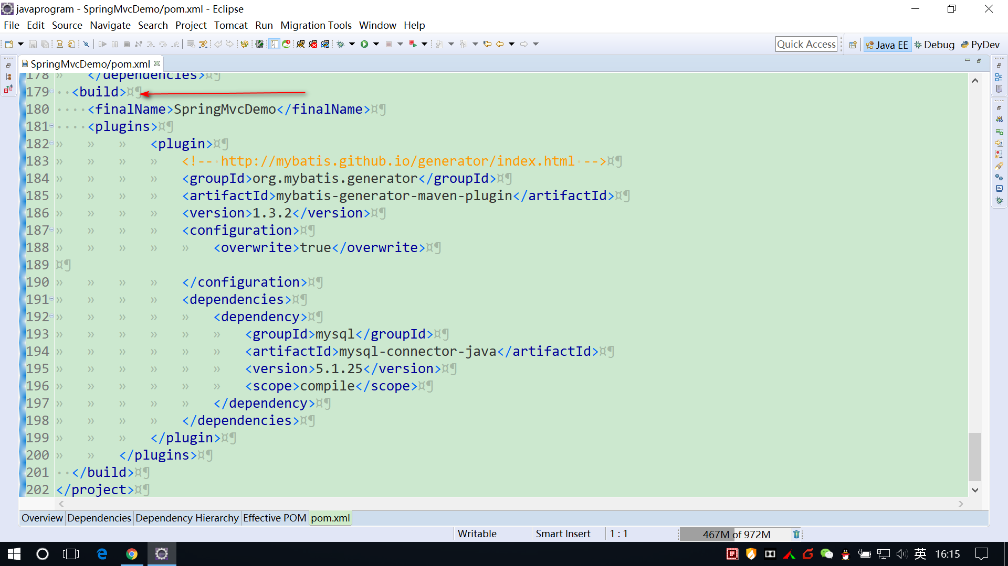

说明

1. 使用build 标签表示,在maven项目编译时有效
2. Project下的dependency和 build下的dependency并不是一回事,在编译时的dependency应该单独引用
3. 逆向 mybatis generator的时候,使用的命令是 mvn mybatis-generator:generate

## 逆向 gneratorConfig.xml 配置文件的说明

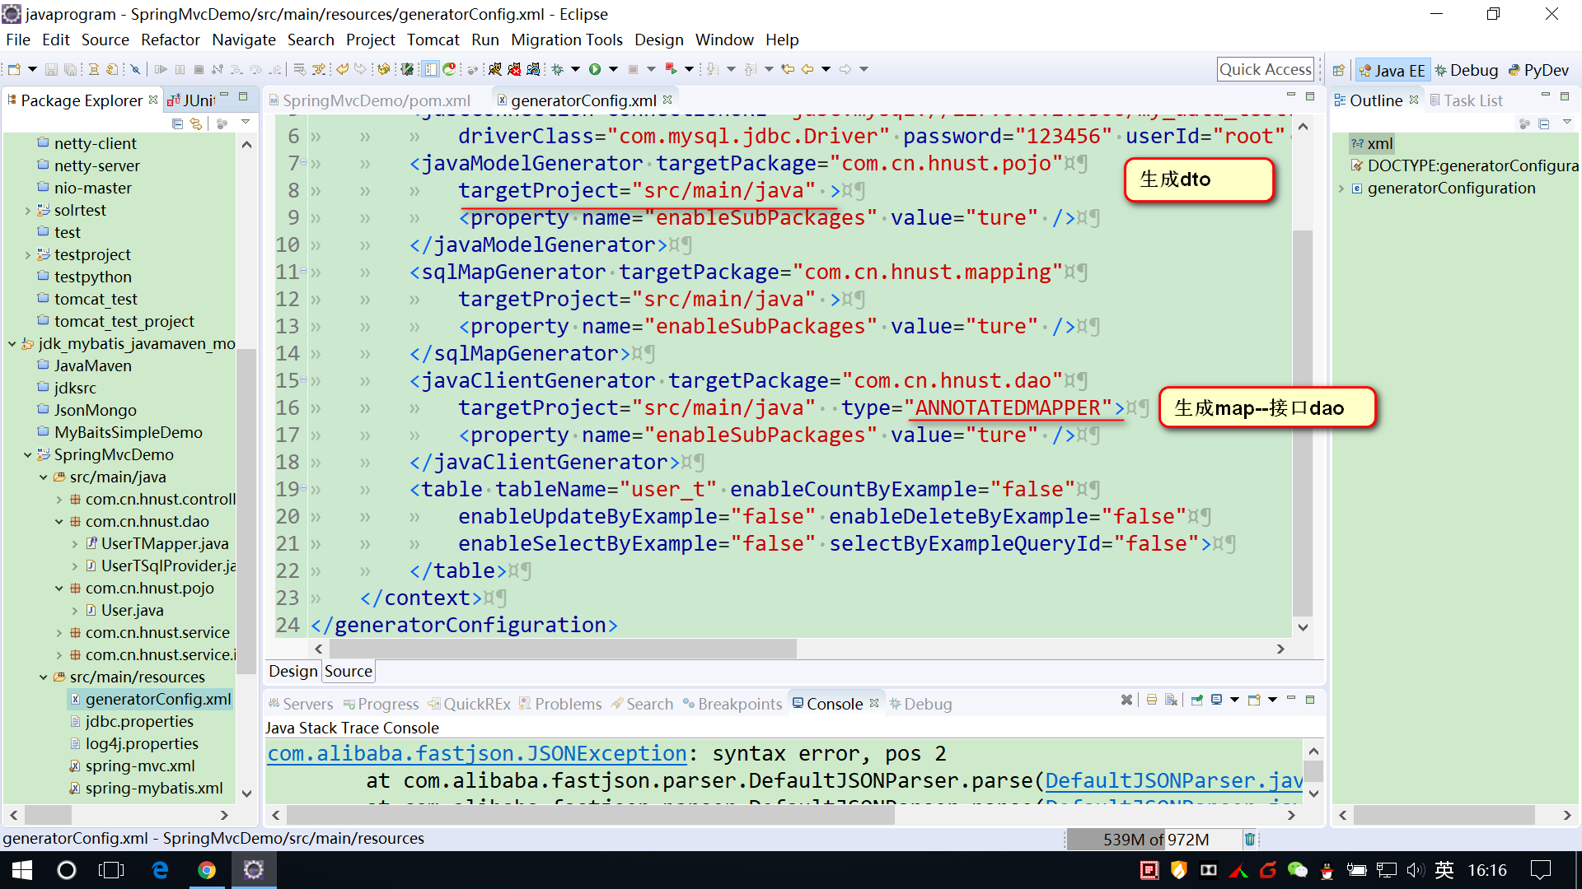

说明

1. 使用mybatis的时候,必须的文件有3中
   1. Pojo.java javamodelgenerator
   2. Mapper .xml sqlmapgenerator
   3. Idao 接口 javaclientgenerator

参考连接

<https://www.jianshu.com/p/e09d2370b796>

1. 但是如果使用annotation的方式逆向生成,那么只会有 a 和c因为 mapper.xml中的sql语句映射已经通过annotation的形式生成到c中了

## 将Spring-mvc 引入到项目中

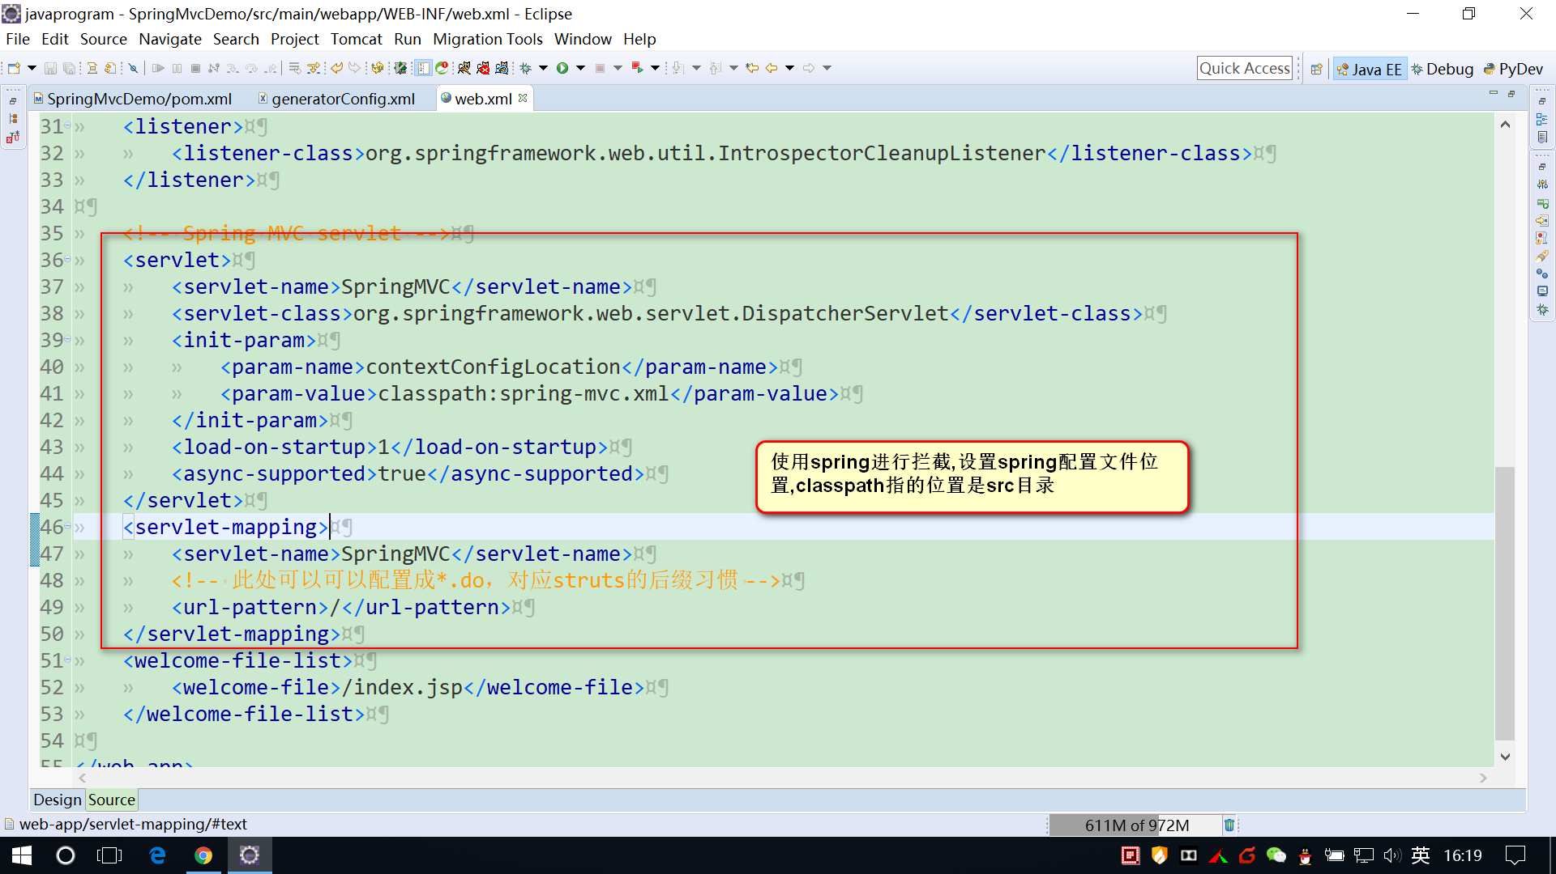

## Spring-mvc 读取的配置文件的说明

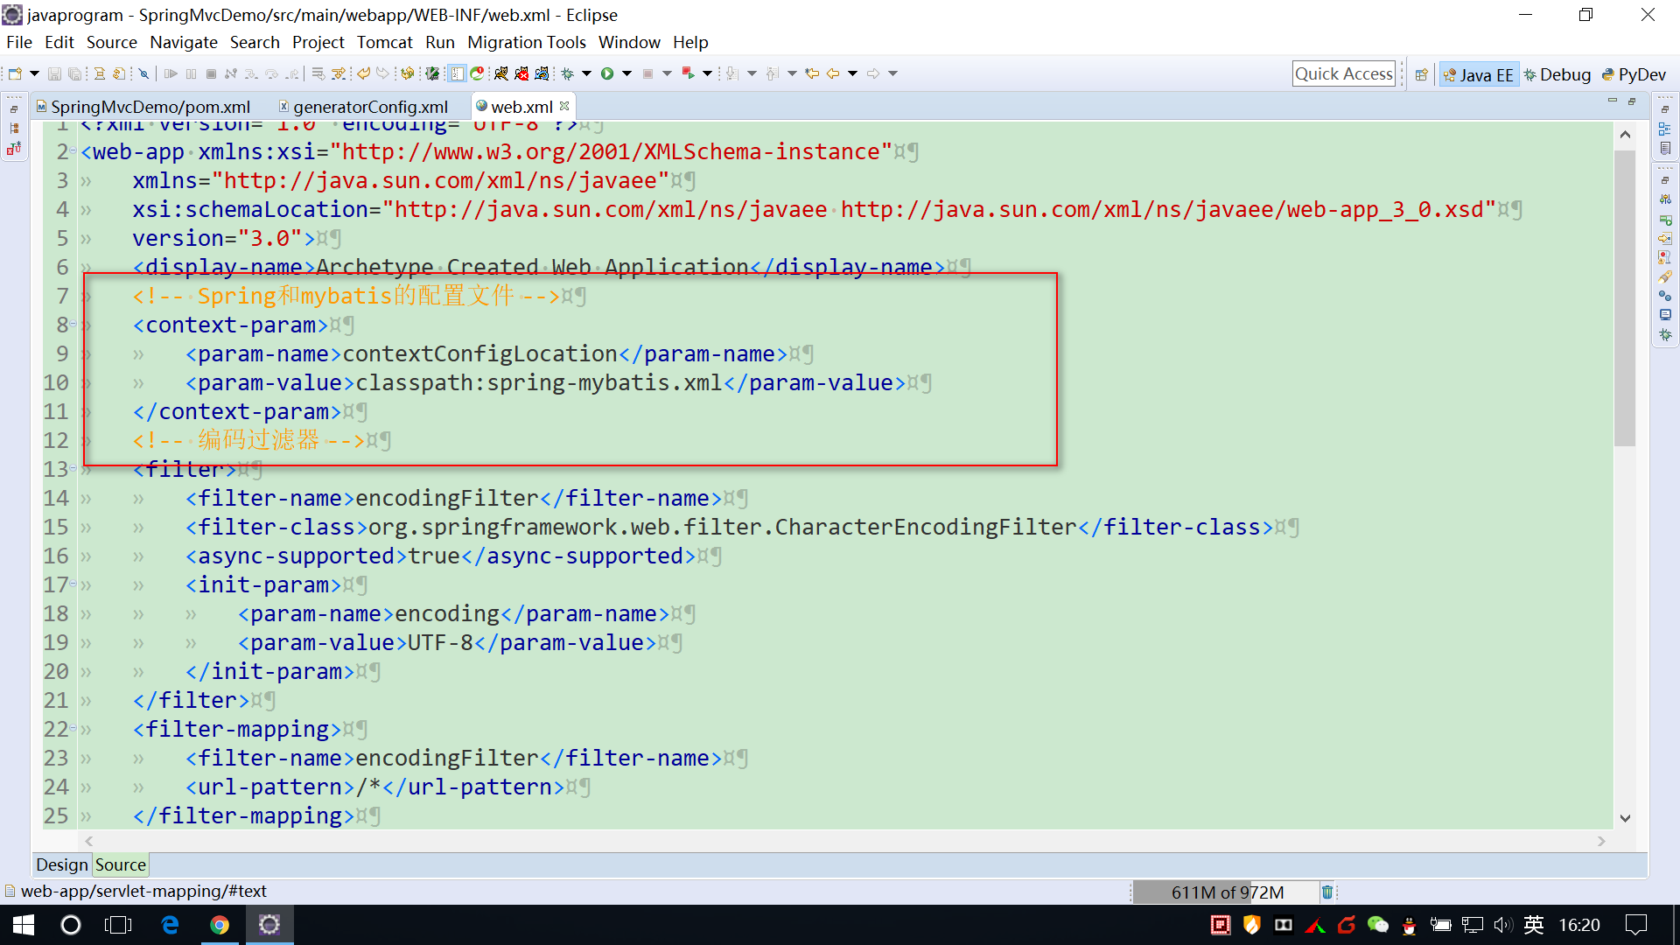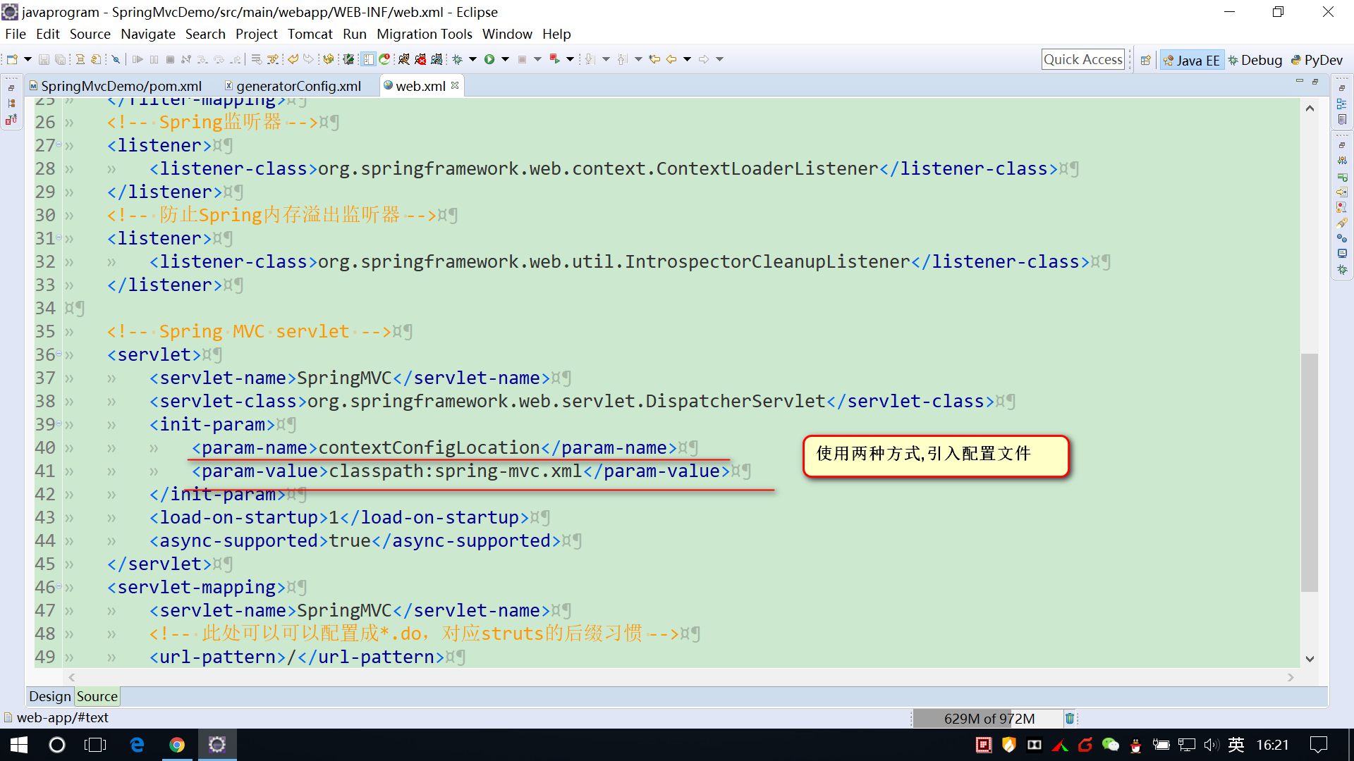

说明

1. 读取配置文件可以直接使用值进行赋值,也可以使用变量进行赋值,使用值进行赋值的时候,使用param-value标签引入,使用变量进行赋值使用param-name标签进行引入
2. 读取的顺序应该注意

## Spring-mybatis.xml配置文件的说明

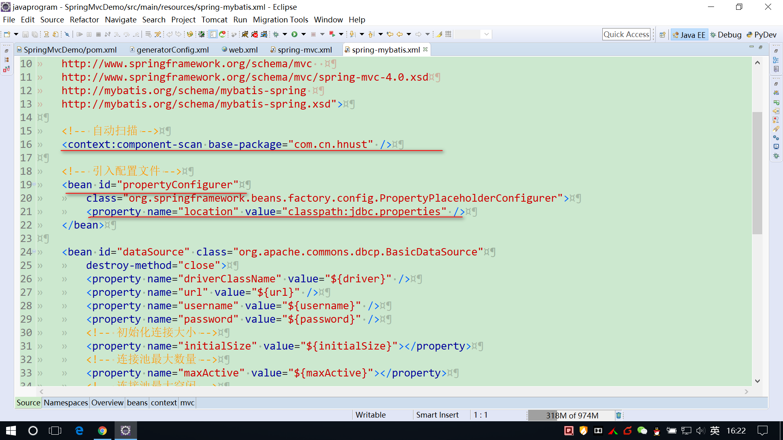

说明

1. 使用context-component-scan标签 实现spring的依赖注入,也就是松耦合的功能
2. 引入配置文件的时候,如果是 property格式的时候,必须使用id为propertyConfigurer
3. 如果引入多个配置文件,那么可以使用多个property标签
4. 使用值的使用 使用 $(key-name) 即可

## 配置文件 Mybatis和Sqlsessionfactory的整合

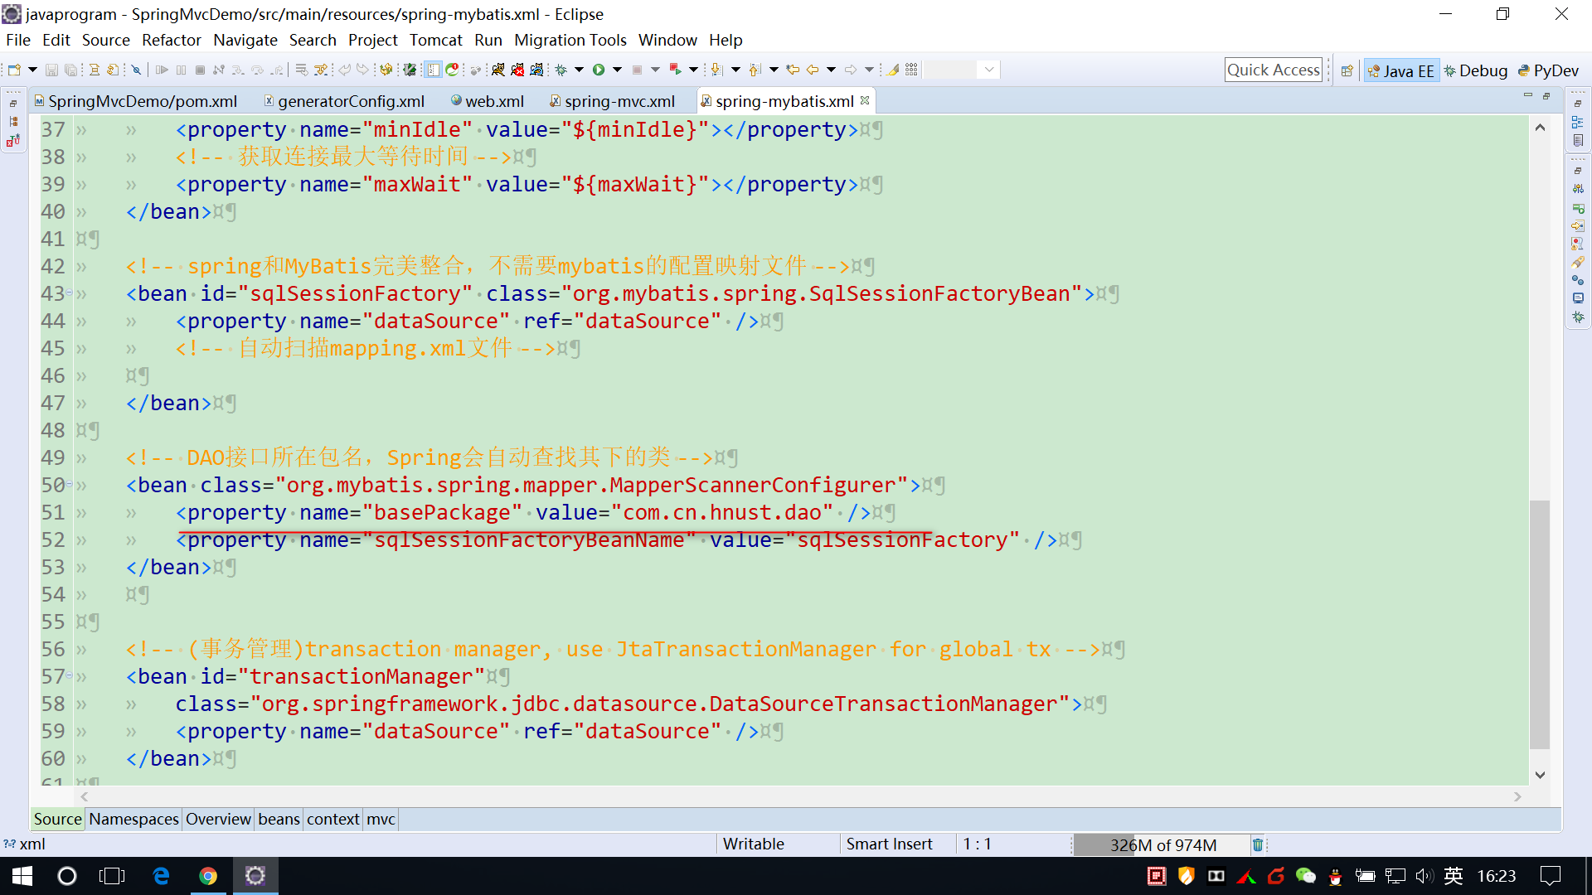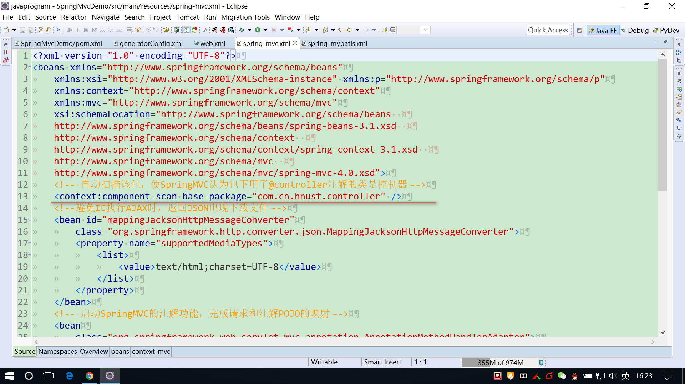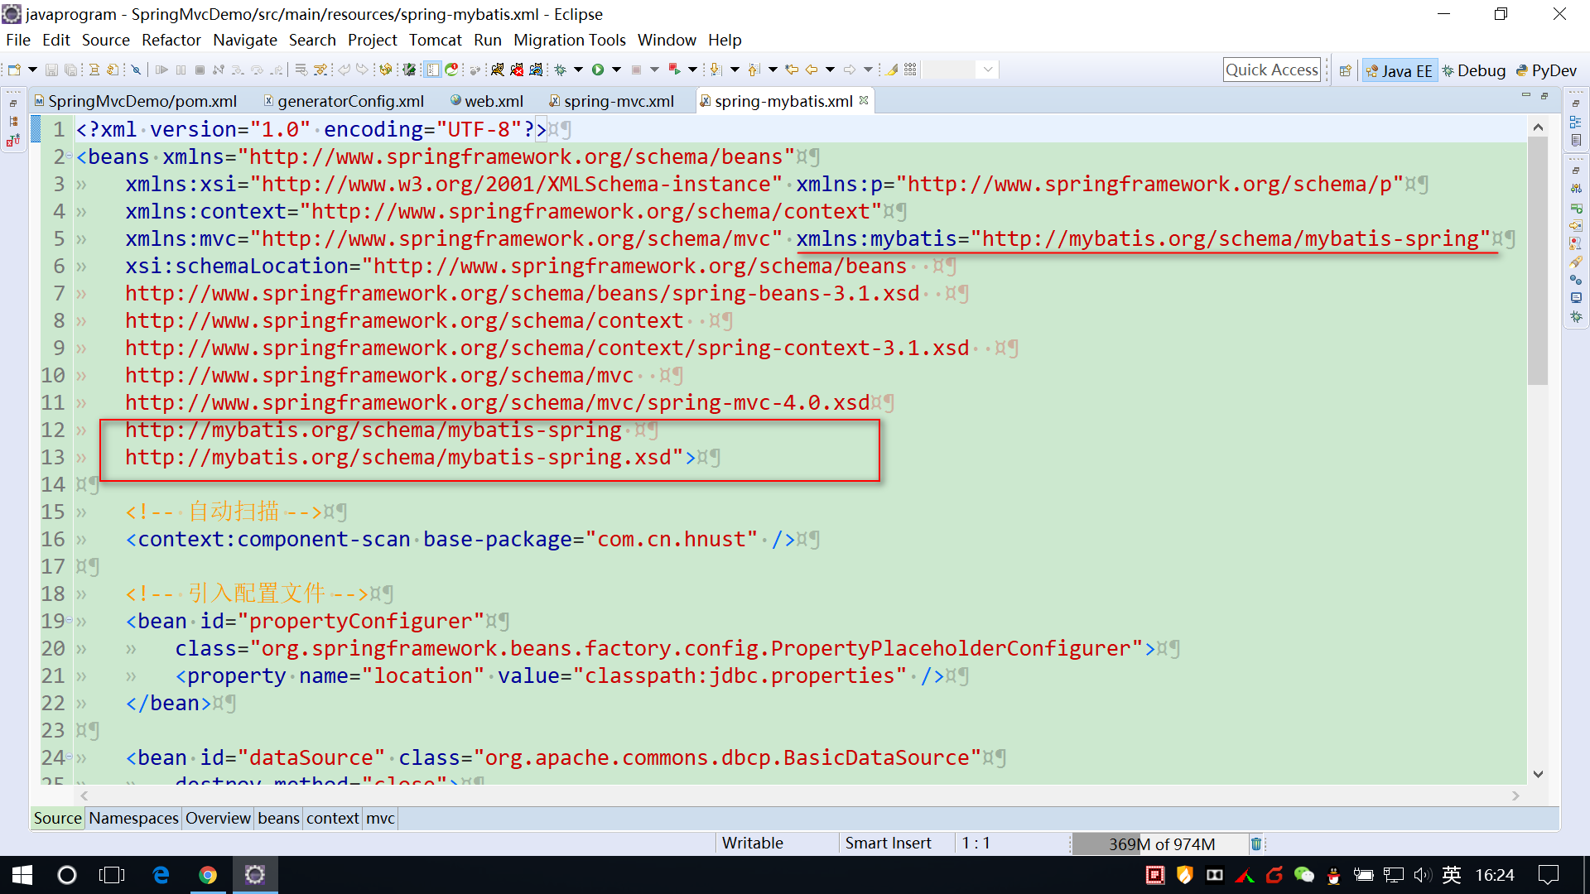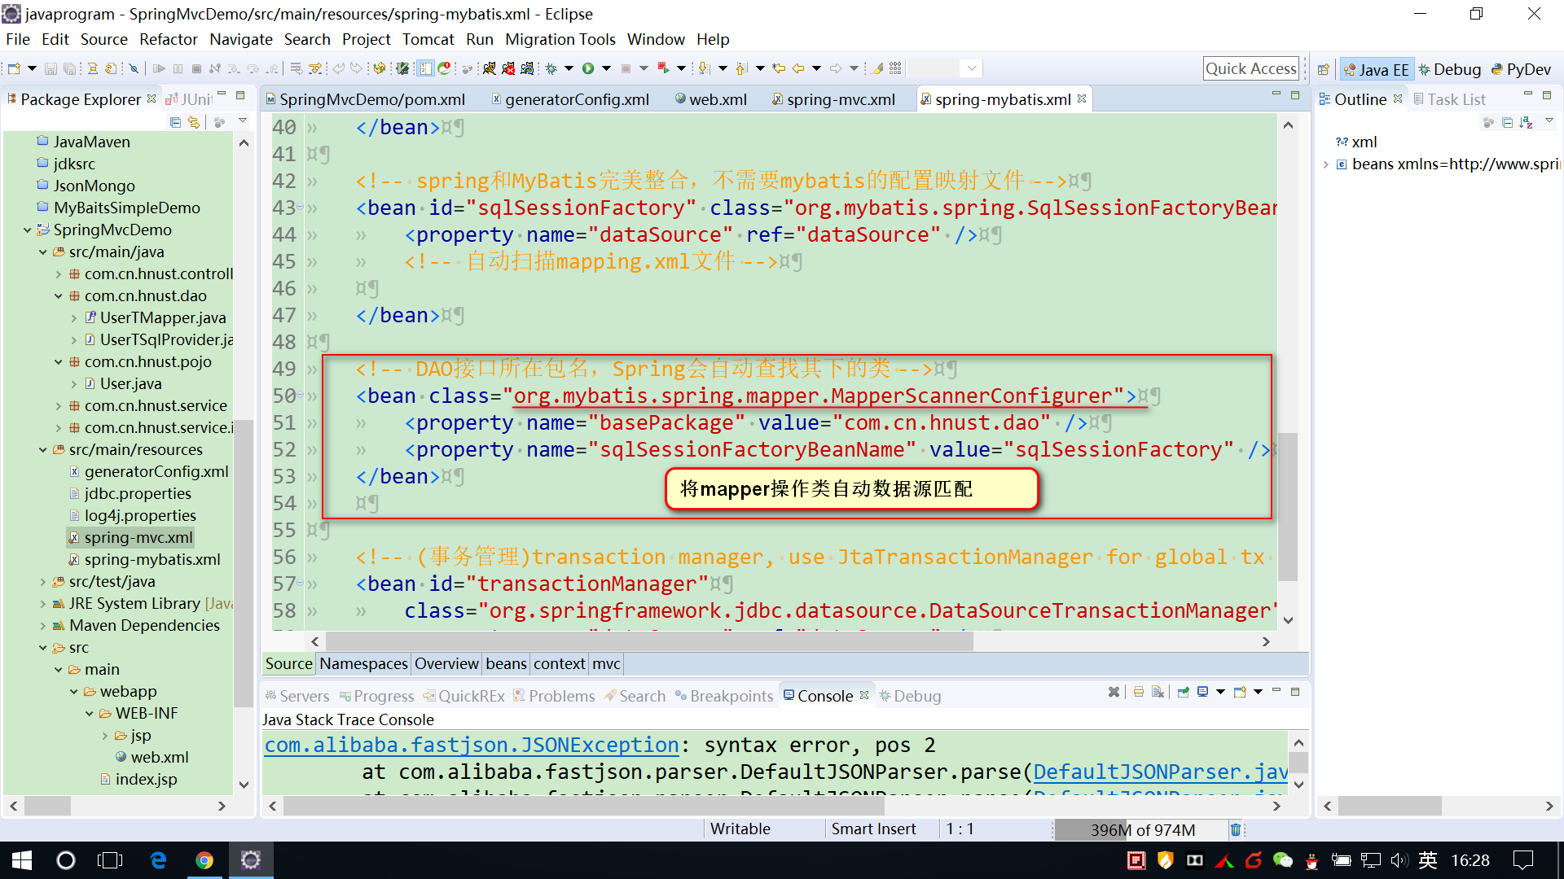

说明

1.在Spring-mybatis.xml文件中使用 MapperScannerConfigurer标签,将 mybatis idao接口,和数据库进行联通

## Spring-Mvc 中使用annotation 实现逻辑操作

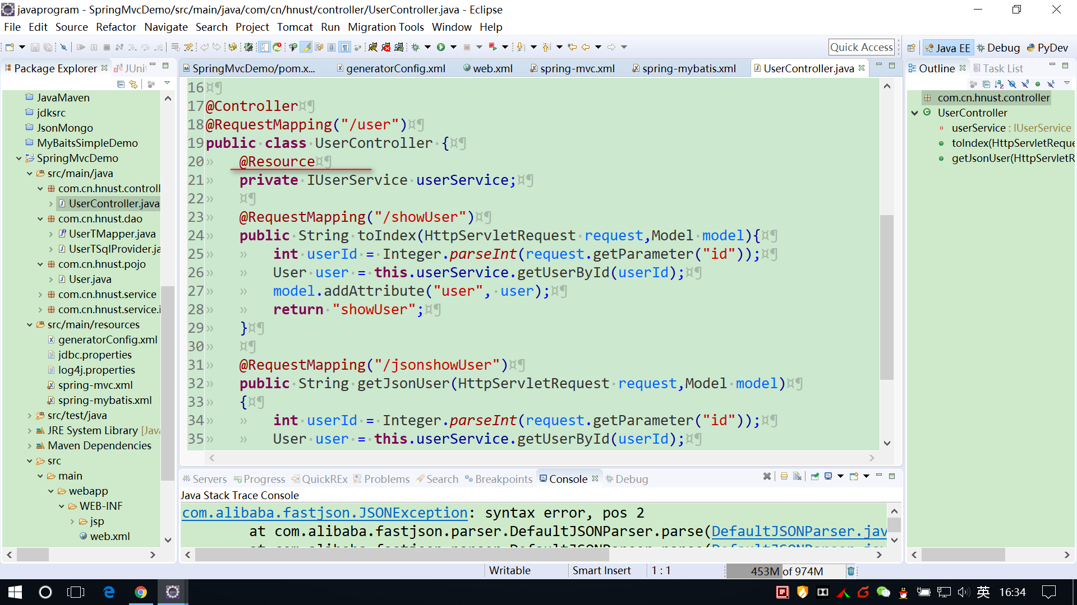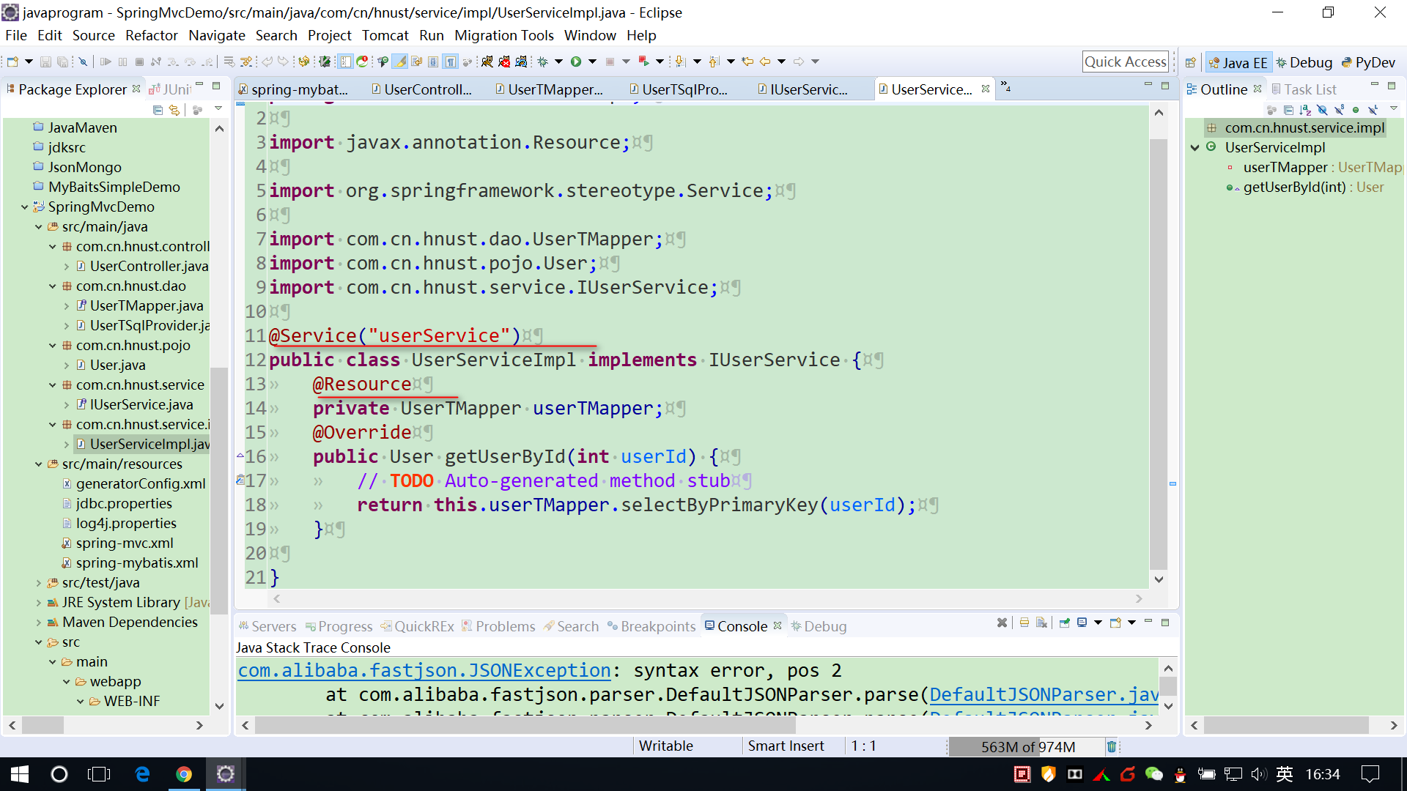

说明

1. Autowired 和 resourced的区别
   1. Resourced是jdk1.6中自带的,适应性更强
   2. Resourced支持 name和 type,而autowired只支持type
   3. Name属性 ,和qualifer标签作用是一样的,一个是属性,一个要新添加一个标签
   4. 如果在service标签中没有直接命名 ,那么使用name属性或者是qualifer标签的时候,类的首字母应该小写
   5. 使用name属性和qualifer的好处是,防止对同一个接口的实现时,自动装配的冲突问题

参考文档

<http://blog.csdn.net/wangzuojia001/article/details/54312074>

## spring-mvc单元测试的解决方案

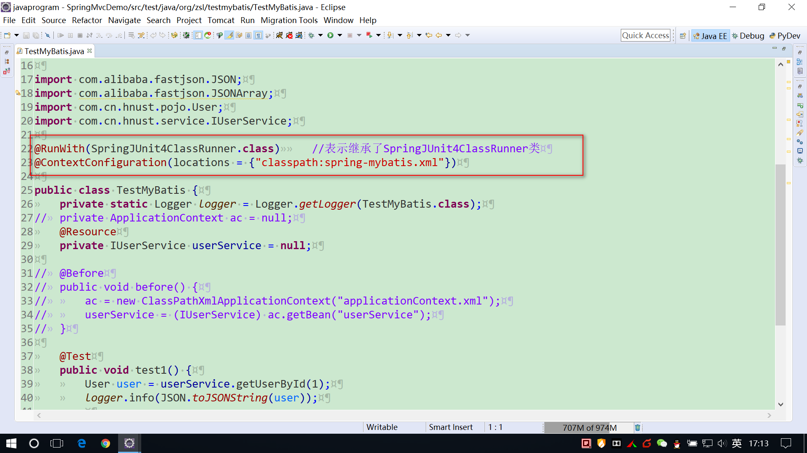

说明

1. 使用runwith springjunitclassrunner
2. 使用contextconfigration引入配置文件